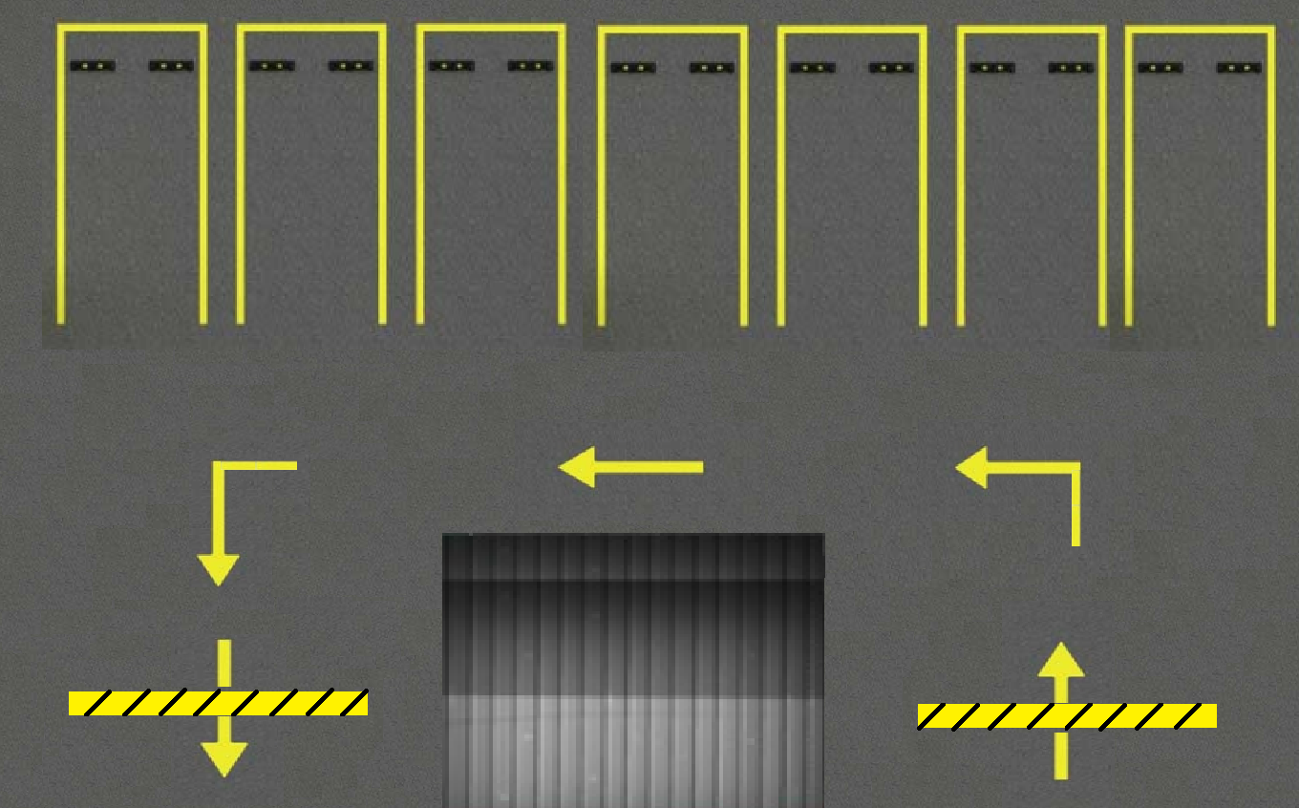Projemizde 7 adet park alanı ve giriş/çıkış için iki kapı bulunmaktadır .Her kullanıcı için bir kart tanımlanmıştır.

Giriş kapısı kullanımı : Giriş kapısının açılması için giriş kapısının solunda rfid okuyucu bulunmaktadır. Rfid modüllünden okunan etiketler epromdaki kayıtlı verilerle karşılaştırılır etiket kayıtlı ise ve park alanı dolu değilse giriş kapısı açılır .Giriş kapısı açıldıktan sonra üç saniye beklenir ve girişteki ultrasonic sensör kontrol edilmeye başlanır .Eğer araç kapıda bekliyorsa kapı kapatılmaz beklenir araç geçtikten sonra kapı kapatılır ve araç sayısı arttırılır.

Çıkış kapısı kullanımı : Çıkış kapısının açılması için çıkıştaki ultrasonic sensör kontrol edilir .Araç algılanır ve araç sayısı sıfırdan büyük olursa kapı açılır .Üç saniye kapı açık beklenir ve çıkıştaki sensör yine kontrol edilir araç çıkmamışsa kapı kapatılmaz araç çıktığında kapı kapatılır ve araç sayısı azaltılır.

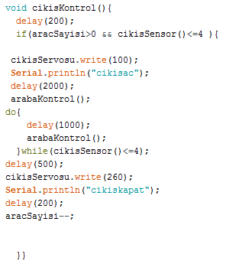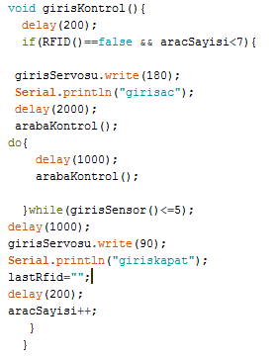

Rfid kullanımı : Rfid giriş kontrolü için kullanılır. Program ilk çalıştığında readEEPROM() fonksiyonu ile eprom okunur. Kayıtlı etiketler “kart[]” dizisine atılır. RFID() fonksiyonu ile Rfid modülünün etiket okuması ve kayıtlı etiketlerle karşılaştırma işlemi yapılır. Okunan etiket kayıtlı ise araç girişine izin verilir. readEEPROM () fonksiyonu ile eproma kaydedilmiş olan kart bilgileri okunur ve “kart” dizisine atılır.

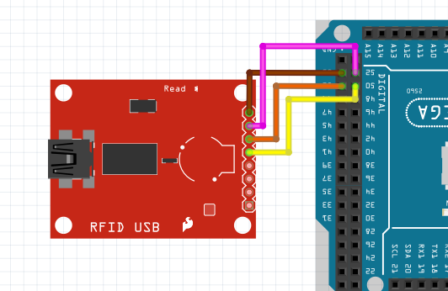

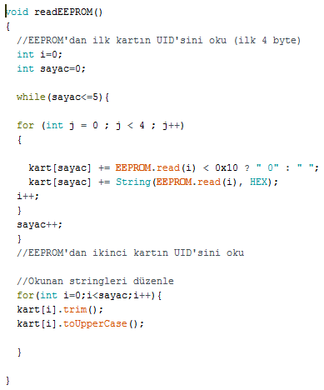

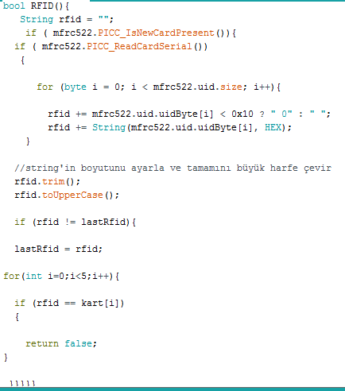

Otoparktaki durumunun gösterilmesi : Otopark içerisindeki araç sayısı 7 segment display ile gösterilmektedir. Programda “aracSayisi” değişkeniyle tutulan değer her döngüde “rakamYaz” fonksiyonu ile display ‘e yazdırılır.

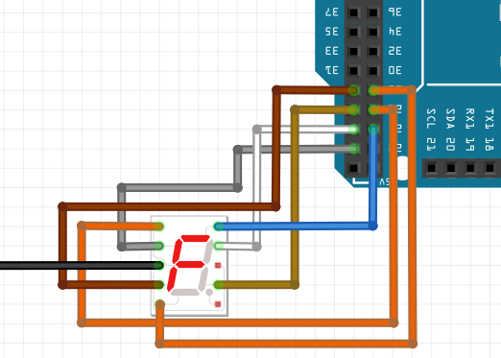

Otoparkın bilgisayar ortamında izlenmesi : Otopark durumunun bilgisayar ortamında görüntülenebilmesi için C# kullanarak bir program geliştirilmiştir. Arduino programında her döngüde otoparkın bilgileri seri haberleşme ile bilgisayara gönderilmektedir.” arabaKontrol()” fonksiyonu ile alanların dolu boş olma durumları ve kapıların durumları seriporta yazılır. C# programı ile seriporttan gelen değerler okunarak görselde otoparkın durumu anlık gösterilir.

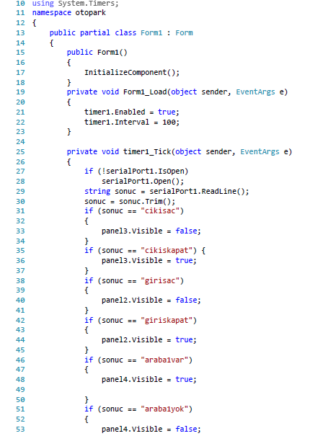

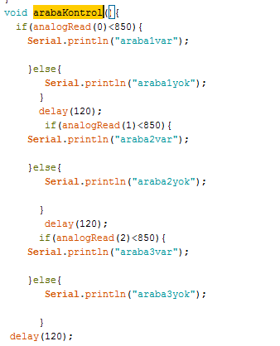

TCRT1000 sensörler : TCRT1000 sensörleri ile park alanlarında araç olup olmaması kontrol edilmiştir.Tcrt1000 sensörleri analog girişlere bağlanmıştır. Okunan değerler 850 den aşağıda ise alanın dolu olduğu anlaşılır.

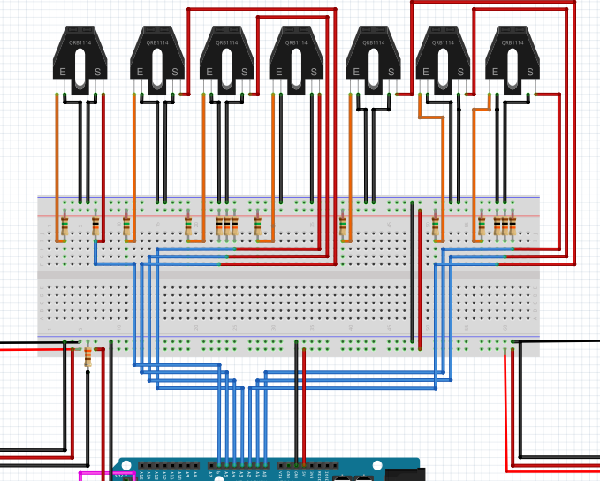

PROJENİN TAM DEVRESİ

